Dječji vrtić „Latica Garčin“
Put Surevice 4
35 212 Garčin
dv@latica-garcin.hr
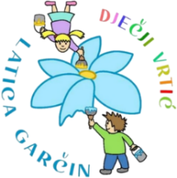

KLASA: 601-02/26-06/9 URBROJ: 2178-6-2-01-26-1 Garčin, 23.07.2026. | 

ČLANOVIMA UPRAVNOG VIJEĆA

PREDMET: 15. sjednica Upravnog vijeća - p o z i v –

Sazivam 15. sjednicu Upravnog vijeća Dječjeg vrtića ''Latica Garčin'' koja će se održati:

30.07.2026. (četvrtak) u 16:30

Sjednica će se održati u prostorijama Dječjeg vrtića „Latica Garčin“, a predložen je sljedeći:

DNEVNI RED:

- Usvajanje zapisnika s 14. sjednice Upravnog vijeća
- Usvajanje Izvješća o izvršenju Financijskog plana za razdoblje 01.01.2026.-30.06.2026. godine
- Prijedlog i donošenje Odluke o objavi natječaja za pomoćnog radnika za njegu, skrb i pratnju na određeno nepuno radno vrijeme dok traju potrebe a najduže do 3 godine – 2 izvršitelja
- Donošenje Pravilnika o provedbi postupka jednostavne nabave
- Razno

Predsjednica Upravnog vijeća:
Lea Bukvić,univ.bacc.praesc .
_________________________

